ANÁLISIS DEL PRECIO EN MÁLAGA
La vivienda en Málaga supera el precio de la burbuja de 2007 en un 5% y el alquiler en un 57%

- Málaga es la segunda ciudad de España, tras Palma de Mallorca, que ha alcanzado precios máximos tanto en la compra como en el alquiler
- El municipio de Málaga presenta un aumento del 18,2% interanual y el precio de compra más alto registrado en la ciudad con 2.932€/m²
- El precio del alquiler en Málaga marca récord en enero y presenta la subida más elevada de la historia, con un incremento interanual del 31,3%
- Ambos mercados presentan máximos prácticamente al mismo tiempo, lo que dificulta aún más las soluciones habitacionales en la ciudad

Málaga, 22 de marzo de 2023

La ciudad de Málaga marca nuevamente un récord en el precio de la vivienda al obtener el nivel máximo histórico, tanto en el mercado de la compraventa como en el mercado del alquiler, según los datos del Índice Inmobiliario Fotocasa. Málaga capital cierra febrero de 2023 alcanzando el precio máximo de venta con 2.932€/m², y muestra el precio más alto del alquiler con 13,52€/m² en enero de 2023. Las dos marcas superan las registradas durante la burbuja inmobiliaria de 2007, cuando de forma unánime en toda España se llegó a los mayores precios de la serie evolutiva.

El precio de la compra en Málaga capital

Ambos mercados muestran subidas interanuales muy significativas, por encima de los dos dígitos. En el mercado de la compraventa, Málaga es la segunda ciudad de España, después de Palma de Mallorca, que ha alcanzado máximos con un aumento del 18,2% interanual y es el incremento más alto detectado en todo el histórico, incluso, por encima del 17,4% en enero de 2006, en el periodo de calentamiento previo a la burbuja inmobiliaria. Mientras, el resto de España continúa a un 29% de distancia sobre el precio medio de estas fechas.
Variación mensual e interanual de los últimos 12 meses
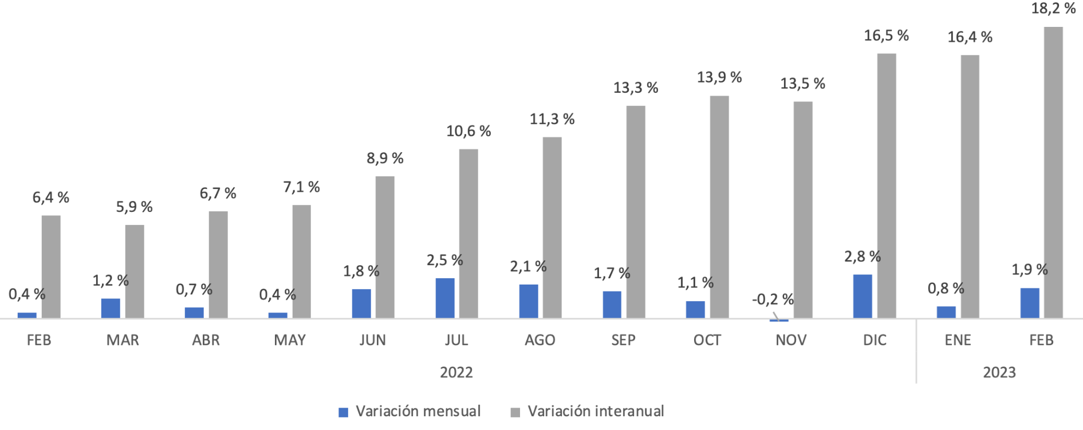
En estos momentos, el precio de la vivienda de segunda mano (2.932€/m²) se encuentra un 5% por encima del precio registrado durante la burbuja inmobiliaria de 2007, cuando era de 2.778€/m².

Comparativa evolución precio VENTA entre Málaga, Andalucía y la media española
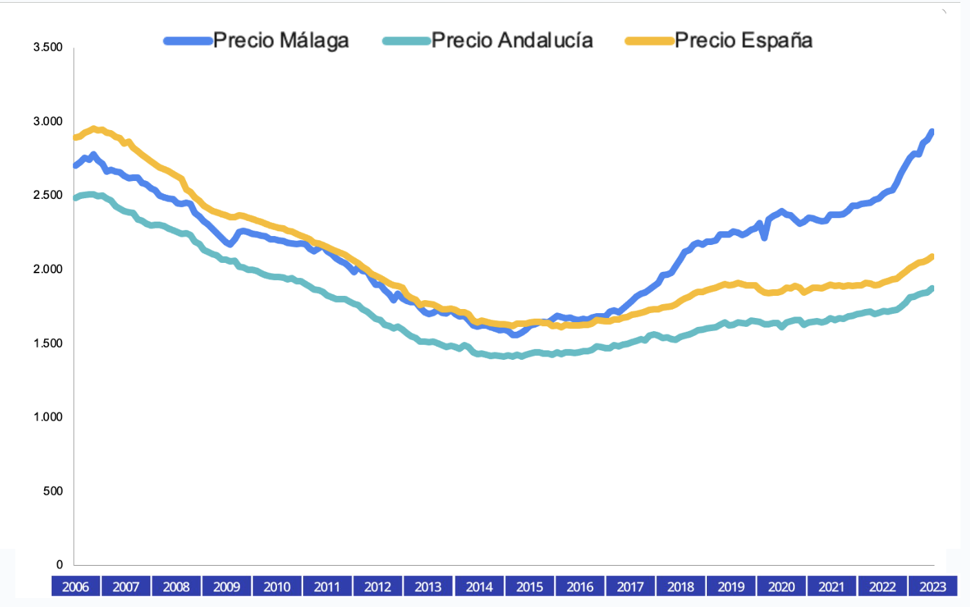
“El precio de la vivienda vuelve a alcanzar cifras récord con la mayor aceleración de los últimos 17 años. Nunca habíamos detectado un incremento del precio tan abultado en un periodo tan corto de tiempo. Esta subida nos devuelve a niveles de 2006, previos a la burbuja inmobiliaria cuando el coste de la vivienda sufrió un gran calentamiento. Estos incrementos tan significativos, coinciden con el cambio de política monetaria de la subida de tipos de interés por parte del BCE. La demanda de compra ha resurgido y la sociedad vive un momento de `comprar ahora o nunca’ antes de que se endurezcan todavía más las hipotecas. Una situación que complica el acceso a la vivienda, ya que Málaga prácticamente no cuenta con stock de vivienda social pública, lo que agrava todavía más las dificultades”, comenta María Matos, directora de Estudios y Portavoz de Fotocasa.

El precio del alquiler en Málaga capital

Más preocupante es quizás, la situación del mercado del alquiler, en el que el incremento ha superado el 30%, al presentar un aumento del 31,3% interanual en enero de 2023, lo que supone la subida más elevada de la historia del índice Inmobiliario Fotocasa. A cierre de febrero la subida es más moderada, del 23%, aunque ya hace 12 meses que los incrementos en este mercado son muy acusados. Desde febrero de 2022 se producen aumentos de dos dígitos. De hecho, fue en octubre de 2021 cuando el precio del arrendamiento cambió su tendencia, tras 15 meses de caídas encadenadas.

A partir de entonces, la transformación ha sido muy acelerada, ya que el precio del alquiler mensual ha pasado de los 11 euros el metro cuadrado a sobrepasar los 15 euros en 12 meses, en concreto de los 11,93€/m2 de febrero de 2022, a los 15,03€/m2 de febrero de 2023.

Variación mensual e interanual de los últimos 12 meses
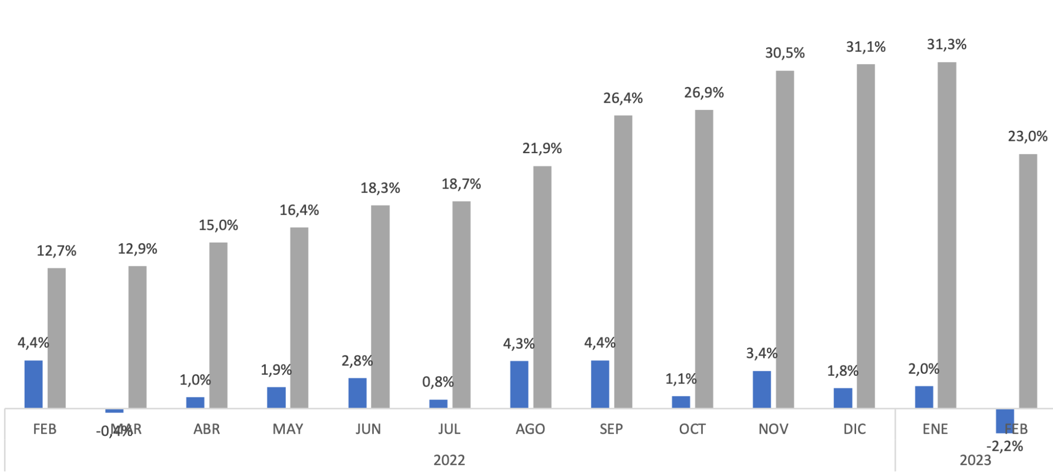

En el caso del alquiler, el coste del arrendamiento se halla un 57% por encima del precio de hace 16 años, ya que se situaba en los 8,43€/m². Por lo tanto, el coste actual de la vivienda en el municipio de Málaga (13,22€/m²) es significativamente mayor al precio del año 2007, cuando de manera unánime en toda España se alcanzaron los mayores precios en la serie histórica.

Comparativa evolución precio ALQUILER entre Málaga, Andalucía y la media española

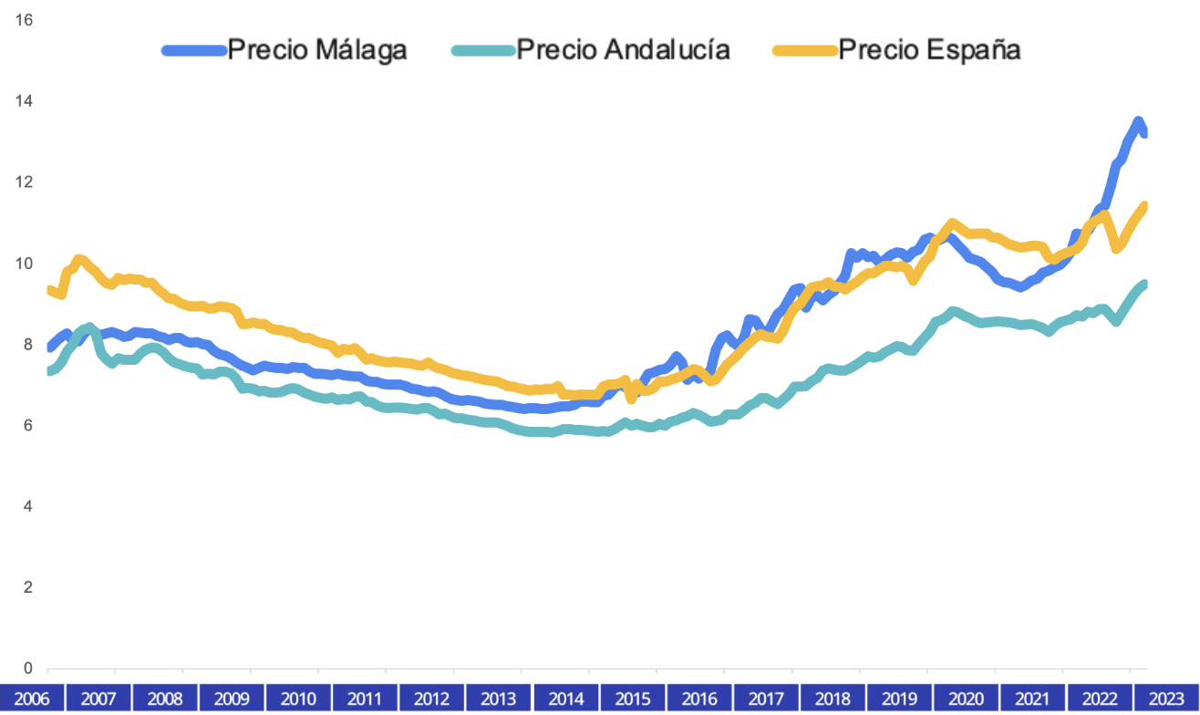
“El precio del alquiler en Málaga, al igual que en Andalucía y en prácticamente toda España, alcanza su nivel máximo histórico, con una tendencia alcista. Desde la recuperación de la crisis financiera, en 2015, Málaga sigue la misma tendencia de la media española, pero de una forma más acentuada e intensa y presentando incrementos mucho más acusados. Aunque 2022 marca un hito en la evolución de este mercado con la reducción de la oferta de vivienda en más del 30% es la principal causa que empuja el precio al alza, ya que cada vez la brecha entre oferta y demanda es más considerable. El furor por vender, la vuelta de las viviendas turísticas al mercado vacacional y la sobrerregulación del mercado, considerada así por los propietarios, han contraído el stock de manera drástica. Esta situación sumada al incremento de la inflación, que influye en las viviendas que salen al mercado, dificulta todavía más el acceso a la vivienda”, explica María Matos, directora de Estudios y Portavoz de Fotocasa.

Sobre Fotocasa
Portal inmobiliario que cuenta con inmuebles de segunda mano, promociones de obra nueva y viviendas de alquiler. Cada mes genera un tráfico de 34 millones de visitas (75% a través de dispositivos móviles). Mensualmente elabora el índice inmobiliario Fotocasa, un informe de referencia sobre la evolución del precio medio de la vivienda en España, tanto en venta como en alquiler. Toda nuestra información la puedes encontrar en nuestra Sala de Prensa.
Fotocasa pertenece a Adevinta, una empresa 100% especializada en Marketplaces digitales y el único “pure player” del sector a nivel mundial. Más información sobre Fotocasa.

Sobre Adevinta Spain
Adevinta Spain es una compañía líder en marketplaces digitales y una de las principales empresas del sector tecnológico del país, con más de 18 millones de usuarios al mes en sus plataformas de los sectores inmobiliario (Fotocasa y habitaclia), empleo (InfoJobs), motor (coches.net y motos.net) y compraventa de artículos de segunda mano (Milanuncios).

Los negocios de Adevinta han evolucionado del papel al online a lo largo de más de 40 años de trayectoria en España, convirtiéndose en referentes de Internet. La sede de la compañía está en Barcelona y cuenta con una plantilla de 1.200 personas comprometidas con fomentar un cambio positivo en el mundo a través de tecnología innovadora, otorgando una nueva oportunidad a quienes la están buscando y dando a las cosas una segunda vida.
Adevinta tiene presencia mundial en 11 países. El conjunto de sus plataformas locales recibe un promedio de 3.000 millones de visitas cada mes.
Más información en adevinta.es

Departamento Comunicación Fotocasa
Anaïs López
comunicacion@fotocasa.es
620 66 29 26

Llorente y Cuenca
Ramon Torné
rtorne@llorenteycuenca.com
638 68 19 85

Fanny Merino
emerino@llorenteycuenca.com
663 35 69 75

Paula Iglesias
piglesias@llorenteycuenca.com
662 450 236

